


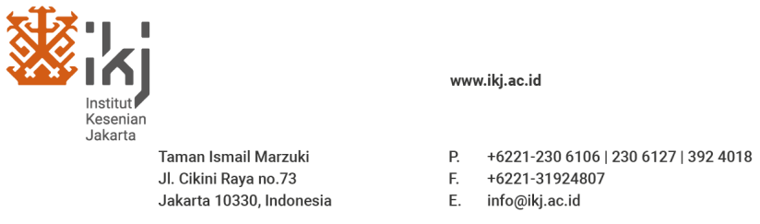

SURAT PERJANJIAN SEBAGAI MAHASISWA
INSTITUT KESENIAN JAKARTA (IKJ)

Yang bertanda tangan di bawah ini:
Nama :
Nonor Registrasi :
Alamat :
:
Alamat email :
No.Telp/HP :
Fakultas/Program Studi :

selama menjadi Mahasiswa IKJ, Saya berjanji:
- Mematuhi Peraturan yang berlaku di Institut Kesenian Jakarta;
- Menjaga nama baik almamater Institut Kesenian Jakarta dan tidak akan menyalahgunakan untuk kepentingan pribadi maupun golongan;
- Tidak akan melakukan tindak kekerasan/perundungan fisik atau verbal, intimidasi, penganiayaan maupun tindakan kriminal lainnya;
- Tidak akan melakukan pelecehan seksual baik secara verbal, fisik, dan/atau menggunakan media;
- Tidak mengedarkan dan/atau menggunakan Narkotika dan/atau zat sejenis lainnya;
- Tidak membawa dan/atau meminum minuman keras di lingkungan Kampus IKJ;
- Bersedia dikenakan sanksi ringan berupa Peringatan dan/atau sanksi berat berupa Pemberhentian sebagai Mahasiswa Institut Kesenian Jakarta, apabila terbukti melanggar ketentuan seperti tersebut dalam poin 1 s.d. 6 pada Perjanjian ini; dan
- Tidak akan meminta pengembalian Biaya Kuliah yang sudah dibayarkan dengan alasan apapun.

Demikian Perjanjian ini saya buat dengan sebenar-benarnyanya dan dalam keadaan sadar tanpa paksaan dari pihak manapun.

Jakarta, …………………………………… 20 ……

Mengetahui,  Orang Tua / Wali Mahasiswa  ( ………………………………………..) | Mahasiswa yang Berjanji,  Materai 10000  (………………………………………..)

